**Etap 1. Przydział zadania**

<http://korpusy.klf.uw.edu.pl/extra/linde/index.djvu?djvuopts=&page=131&zoom=width&showposition=0.5,0.19>

strona LXXIII (131), kolumna prawa

**Etap 2. Wybór pozycji**

<http://korpusy.klf.uw.edu.pl/extra/linde/index.djvu?djvuopts=&page=131&zoom=width&showposition=0.5,0.24&djvuopts=&highlight=1144,2715,761,52>



*Zap. Wez.* Zapał Wezuwiusza. 1631. 4.

**Etap 3. Link do odpowiedniego fragmentu książki Hrabeca i Pepłowskiego**

<http://wbl.klf.uw.edu.pl/23/24/SH-FP_Linde_FR11.djvu?djvuopts=&page=246&zoom=150&showposition=0.5,0.34&djvuopts=&highlight=1031,3135,2363,524>

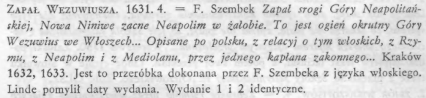

ZAPAŁ WEZUWIUSZA. 1631. 4. = F. Szembek *Zapał srogi Góry Neapolitań-*

*skiej, Nowa Niniwe zacne Neapolim w żałobie. To jest ogień okrutny Góry*

*W ezuwius we Włoszech... Opisane po polsku, z relacyj o tym włoskich, z Rzy-*

*mu, z Neapolim i z Mediolanu, przez jednego kapłana zakonnego...* Kraków

1632, 1633. Jest to przeróbka dokonana przez F. Szembeka z języka włoskiego.

Linde pomylił daty wydania. Wydanie 1 i 2 identyczne.

**Etap 4. Poszukiwanie dygitalizacji**

Przeszukuję zbiory Federacji Bibliotek Cyfrowych za pomocą kwerendy *zapał* i odnajduję dwie dygitalizacje dzieła Szembeka:

* Wielkopolska Biblioteka Cyfrowa: <http://www.wbc.poznan.pl/dlibra/doccontent?id=48940&from=FBC>
* Cyfrowa Biblioteka Narodowa Polona:

<http://polona.pl/item/319246/3/>

Jak słusznie zauważyli Hrabec i Pepłowski, jest to wydanie z roku 1632, a nie – jak twierdzi Linde – z 1631.

**Etap 5. Link do cytatu w słowniku Lindego**

<http://korpusy.klf.uw.edu.pl/extra/linde/index.djvu?djvuopts=&page=626&zoom=width&showposition=0.5,0.25&djvuopts=&highlight=1899,2546,373,50>

<http://korpusy.klf.uw.edu.pl/extra/linde/index.djvu?djvuopts=&page=626&zoom=width&showposition=0.5,0.25&djvuopts=&highlight=1272,2499,995,47>

<http://korpusy.klf.uw.edu.pl/extra/linde/index.djvu?djvuopts=&page=626&zoom=width&showposition=0.5,0.25&djvuopts=&highlight=1279,2461,205,45>

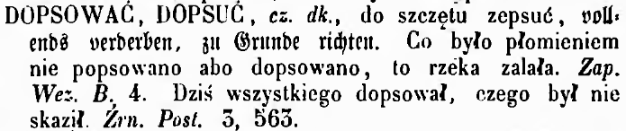

Co było płomieniem nie popsowano abo dopsowano, to rzeka zalała.

**Etap 6. Link do cytatu w znalezionej dygitalizacji**

<http://polona.pl/item/319246/10/>

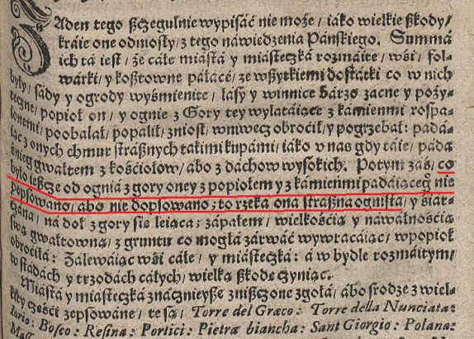

Jak widać, Linde nie zacytował dokładnie słów Szembeka, ale nie ulega wątpliwości, że powyższy fragment jest tym, na który się powołuje.